平定张庄山西赛瑞新材料科技有限公司“8·2”一般高处坠落事故调查报告
来源：平定县人民政府 平定县·安全生产重点领域(事故调查)
原文链接：http://xxgk.pd.gov.cn/sdlyxxgk/xjsdlybzml/aqscjzly/gknr_51698/202412/t20241223_1998417.shtml
发布时间：2024-12-23 抓取时间：2026-10-14 正文含图，已嵌入原图

平定张庄山西赛瑞新材料科技有限公司
“8·2”一般高处坠落事故调查报告
2024年8月2日18时47分，位于平定县张庄镇下马郡头村的山西赛瑞新材料科技有限公司标准厂房建设项目1#车间钢结构施工现场发生一起一般高处坠落事故，造成1人死亡，直接经济损失约199万元。
8月3日，县政府批准成立了山西赛瑞新材料科技有限公司“8·2”一般高处坠落事故调查组，由县应急管理局牵头，县公安局、总工会、张庄镇人民政府派员参加，并聘请有关方面的专家，全面开展事故调查工作。县纪委监委成立责任追究审查调查组同步开展问责调查工作。
事故调查组依据《安全生产法》《生产安全事故报告和调查处理条例》等法律法规的规定，按照“四不放过”和“科学严谨、依法依规、实事求是、注重实效”的原则，通过事故现场勘查、调取资料、调查询问、专家论证等方式，查明了事故发生的经过、原因、人员伤亡情况和直接经济损失，认定了事故性质，提出了对有关单位和人员的处理意见以及加强和改进工作的措施建议。
经调查认定，平定张庄山西赛瑞新材料科技有限公司“8·2”事故是一起因违章作业造成自行走直臂式高空作业平台侧翻致作业人员高处坠落死亡的一般生产安全责任事故。
一、基本情况
（一）建设项目基本情况
山西赛瑞新材料科技有限公司标准厂房建设项目，由山西华鼎建筑设计有限公司设计，2023年6月29日取得《山西省企业投资项目备案证》，项目代码为2306-140321-89-01-150958，建设性质为新建，项目总投资40120.071万元，总建筑面积117500㎡，其中新建厂房90500㎡，新建办公楼16000㎡，宿舍楼8000㎡，餐厅、篮球馆3000㎡。
1#车间建筑面积48966.12㎡。车间长396.8m，宽123.4m，车间厂房高度为31m。共分三跨，其中一跨为51m，剩余两跨分别为36m。结构类型为钢排架，钢结构柱为钢格构柱，实腹柱，钢梁为钢格构梁，屋面板为0.9mm厚铝镁锰板，墙板为0.6mm厚彩钢板和阳光板；基础类型为独立基础，采用片石挤淤处理地基，基础混凝土为C35，垫层为150mm厚C20素混凝土，钢筋混凝土保护层为底板40mm、柱35mm。
（二）事故相关单位基本情况
1.建设单位基本情况：山西赛瑞新材料科技有限公司（以下简称赛瑞公司），位于平定县张庄镇张庄新型工业园区1号，于2023年4月12日成立，法定代表人为梁*，企业类型为有限责任公司（自然人投资或控股），统一社会信用代码为91140329MACDTLHY2R，经营范围为石墨及碳素制品销售、石墨及碳素制品制造、超导材料制造等。
该公司现有职工3人。安全生产领导小组组长为梁*，成员为王*、张*亮。
2.项目总承包单位基本情况：山西双远建设工程有限公司（以下简称双远公司），注册地址位于平定县冠山镇常家沟村口，于2004年4月12日成立，法定代表人为石*，总经理为王*梁，企业类型是有限责任公司（自然人投资或控股），统一社会信用代码为91140321759825411C，经营范围为市政公用工程、房屋建筑工程、园林绿化工程、钢结构工程、公路工程、建筑施工、机械施工等。企业安全生产许可证书编号：（晋）JZ安许证字〔2020〕000534，有效期至2026年1月12日，许可范围为建筑施工。建筑业企业资质证书编号为D214032873，资质类别及等级是建筑工程施工总承包贰级、市政公用工程施工总承包贰级，有效期至2029年4月18日。建筑业企业资质证书编号D214032873（临），资质类别及等级为公路工程施工总承包贰级、钢结构工程专业承包贰级，有效期至2025年6月17日。
该公司现有职工280人。2023年5月26日成立了山西双远建设工程有限公司赛瑞新材料厂房项目部，项目经理为刘*华，技术负责人为赵*辉，安全员为刘*艳、窦*田。
3.钢结构大清包单位基本情况：平定县远阳钢结构有限公司（以下简称远阳公司），注册地址位于平定县冠山镇南坳村东大街1号，于2021年3月5日成立，法定代表人为岳*平，统一社会信用代码为91140321MA0LGAB519，企业类型为有限责任公司（自然人独资），经营范围为建设工程、钢结构工程、建筑施工等。该公司未取得建筑业企业施工劳务资质。
该公司现有职工33人。总经理为岳*平，技术总经理为窦*兵，安全员为岳*兴。
4.劳务分包单位基本情况：山西丰龙建设工程有限公司（以下简称丰龙公司），注册地址位于山西省运城市盐湖区圣惠北路龙凤苑小区四号门面房，于2020年2月21日成立，法定代表人为张*胜，企业类型为有限责任公司（自然人独资），统一社会信用代码为91140802MA0KXBE634，经营范围为建设工程施工、建设工程设计、住宅室内装饰装修、施工专业作业、电气安装服务、建筑劳务分包、建筑工程机械与设备租赁等。该公司未取得建筑业企业施工劳务资质。
该公司现有职工16人，总经理为张*胜，钢结构施工班长为聂*鹏。
5.监理单位基本情况：北京中外建工程管理有限公司（以下简称北京中外建公司），位于北京市丰台区福宜街5号院1号楼15层1501，于1993年9月13日成立，营业期限至2053年7月27日，法定代表人为蒋*，统一社会信用代码为91110108101144177R，企业类型为其他有限责任公司，经营范围为工程建设监理、工程建设咨询、项目可行性研究及项目策划、招投标代理服务、工程管理服务等。工程监理资质证书编号为E111003653，有效期至2025年12月30日，资质等级为工程监理综合资质，可承担所有专业工程类别建设工程项目的工程监理业务，可以开展相应类别建设工程的项目管理、技术咨询等业务。
针对该项目北京中外建公司成立项目监理部，总监理工程师为孙*东，专业监理工程师为蔡*亮、韩*、赵*命，监理员为杨*波。
（三）自行走直臂式高空作业平台概况
本次事故所涉设备产品名称为自行走直臂式高空作业平台（以下简称高空作业平台），型号为ZT34JE-V，出厂编号为2556000000R000023，最大作业高度为32.3m，人+装备质量为2P+140㎏，工作电压为80V，整机质量为18600㎏，平台最大载荷为300/454㎏，最大手动操作力为400N，最大允许风速为12.5m/s，最大底盘倾角4.5°，生产日期为2024年3月，由湖南中联重科智能高空作业机械有限公司生产制造。该设备是阳泉市永成机械设备租赁有限公司（以下简称永成机械公司）从湖南中联重科智能高空作业机械有限公司购买，由远阳公司从永成机械公司租赁，交由该项目1#车间丰龙公司钢结构施工人员使用。
二、事故发生经过、应急处置情况和善后处理情况
（一）事故发生经过和应急处置情况
2024年8月2日14时30分许，丰龙公司钢结构施工班长聂*鹏安排赵*良、董*兵操作34米高空作业平台，张*军、荆*明操作28米高空作业平台在1#车间钢结构上面安装屋面大梁，冯*华、张*齐、滑*华3人在地面备料、挂钩配合，聂*鹏负责地面指挥。17时30分许开始下雨，加之地面准备的安装材料已用完，聂*鹏便安排工人收工，并安排冯*华整理地面工具、清理废料，期间滑*华按惯例给高空作业平台充电。17时46分，聂*鹏通过电话告知张*胜因下雨提前收工（此时雨已停），随后便与赵*良、董*兵、张*军、荆*明、张*齐、滑*华6人一同回宿舍休息。
18时许，张*胜回到施工现场，看到冯*华在整理工具，便开始巡查现场。18时40分许，他看到冯*华上到高空作业平台，问他要干什么，冯*华回答说“大梁上还有个焊帽没有收回来，晚上下雨的话第二天就不能用了”。18时45分许，张*胜听见高空作业平台有报警声，看到高空作业平台主臂升高至25米左右，下部左后轮离开地面约10公分，便立即让冯*华把主臂收回，冯*华回答操作台已自锁无法操作，张*胜就准备到平台下部操作面板处操作回收主臂，但因地面泥泞、坑洼不平、有积水，便找了两块木方做垫板，在垫第二块木方的时候，听见冯*华叫了一声，便迅速躲到旁边，车身随即侧翻倒下，主臂砸在东侧的吊车吊臂上，致使主臂断裂，操作平台摔在吊车另一侧地上，他立即上前查看，发现冯*华被甩出操作平台护栏外，头朝西躺在地上，随即拨打了120电话。19时21分，平定县人民医院120救护车到达现场，经诊断冯*华已无生命体征，随后将其尸体运往至阳煤二院太平间。
（二）事故报告情况
事故发生后，在距事发地约200米的王*梁听到响动后赶到现场，并于18时51分将现场情况告知远阳公司总经理岳*平，岳*平于19时35分向赛瑞公司法人梁*报告了事故情况，梁*分别于20时27分和21时18分向平定县应急管理局和110上报事故情况。平定县应急管理局接报后分别于20时43分、20时46分、20时51分向阳泉市应急管理局、县委办和县政府办上报了事故情况。
经调查确认，赛瑞公司负责人未按照《生产安全事故报告和调查处理条例》第九条[]规定的时间上报，属于迟报事故。
（三）善后处理情况
事故发生后，张庄镇人民政府组织事故单位积极妥善处理善后事宜，死者于2024年9月17日安葬，善后工作已经完成。
三、应急处置评估情况
经事故调查组对应急处置情况进行评估，认为：事故发生后，事故现场有关人员能够及时拨打120急救电话，并上报有关负责人，事故现场应急处置得当。

[1] 《生产安全事故报告和调查处理条例》第九条 事故发生后，事故现场有关人员应当立即向本单位负责人报告；单位负责人接到报告后，应当于1小时内向事故发生地县级以上人民政府安全生产监督管理部门和负有安全生产监督管理职责的有关部门报告。
四、事故现场勘查、技术分析和尸体检验情况
（一）事故现场勘查情况
1.事故发生地点
事故发生地点位于赛瑞公司标准厂房建设项目1#车间钢结构施工现场N轴45#立柱东侧（见图1、图2）。

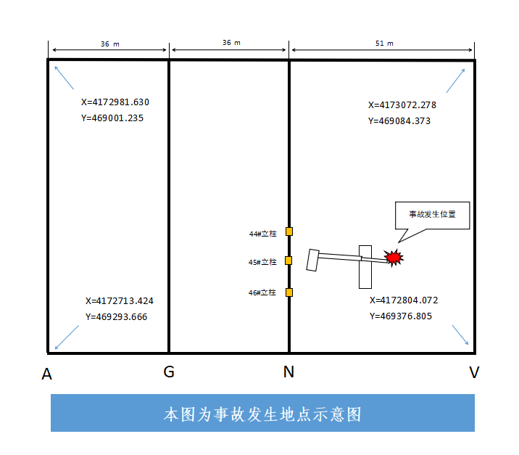
图 1 事故现场图片及经纬度坐标

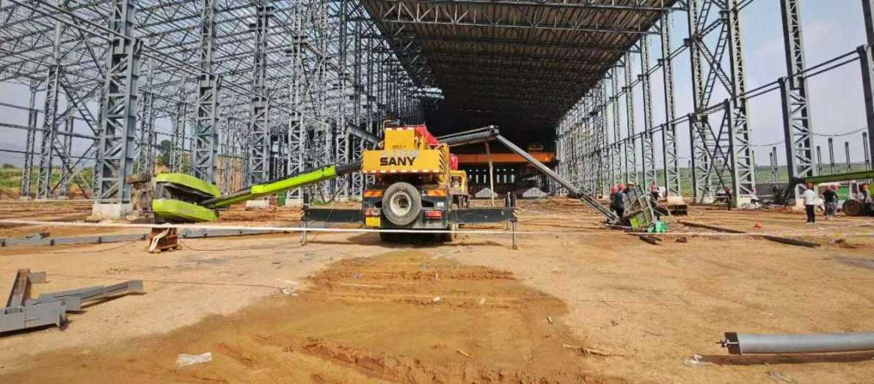
图 2 事故发生位置图片

2. 地面情况
地面泥泞、坑洼不平、有积水，现场测量右前轮处有一泥坑，坑深25cm（见图3）。

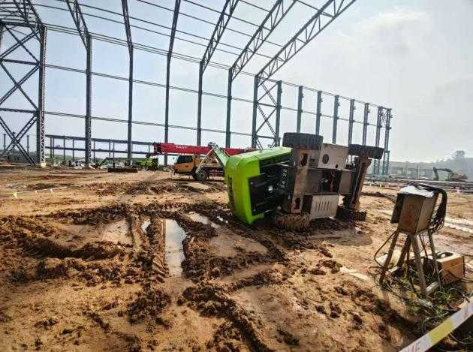
图 3 事故发生位置地面情况

3.侧翻高空作业平台情况
高空作业平台向东侧侧翻，主臂砸在东侧吊车吊臂上，操作平台及护栏摔在吊车东侧地面,护栏破损变形，平台操作台损坏，周围有摔坏的电焊机、二氧化碳气瓶、手拉葫芦等物品。
4.死者位置
结合现场人员描述，死者冯*华在平台护栏东侧地面，头朝西躺在地上，身上系着安全带，安全绳挂钩固定在平台护栏的栏杆上，安全帽在距他东侧3米的位置。
（二）涉事高空作业平台数据分析
事故调查组对湖南中联重科智能高空作业机械有限公司提供的高空作业平台后台数据进行技术分析，2024/8/2 18：44：56—2024/8/2 18：47：12 为事故发生时间段，设备开始倾斜到设备侧翻。通过分析18：44：18—18：46：47时间段内设备经纬度变化数据（数据见表1），判断在此时间段内设备存在位移现象。但由于GPS精度为米，无法确认设备移动量。
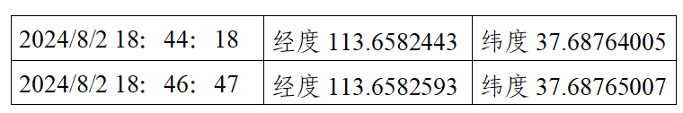
表1 事故发生时间段内设备GPS定位经纬度变化数据

（三）尸体检验情况
受事故调查组委托，平定县公安司法鉴定中心对冯*华进行了尸表检验，并出具了《鉴定文书》，分析死者冯*华符合颅脑损伤合并胸部损伤死亡。
五、人员伤亡情况及直接经济损失
（一）人员伤亡情况
本次事故造成1人死亡。死者冯*华，男，汉族，48周岁，身份证号为1403******817，山西丰龙建设工程有限公司工人，籍贯：山西省阳泉市平定县**镇**村人。
（二）直接经济损失
依据《企业职工伤亡事故经济损失统计标准》（GB6721-1986）等有关规定统计，本起事故共造成直接经济损失约199万元。
六、事故发生的直接原因
冯*华违反了《ZT34JE-V操作手册》第1.6.2侧翻的危险e的规定[2]，在泥泞、坑洼不平、有积水的地面操作高空作业平台作业；在底盘倾角超过1.5°报警后，仍然操作设备做伸臂提升，在工作平台升高状态下，又小范围移动平台位置，致高空作业平台东北侧轮进入泥坑，使底盘倾角超出4.5°极限倾角，重心失稳发生倾斜侧翻致冯*华从高处坠落死亡。
七、存在的主要问题
（一）事故企业主要问题
1.丰龙公司违反了《中华人民共和国安全生产法》第四条[3]、第二十七条[4]、第二十八条[5]、第三十条[6]、第四十一条[7]等规定，不具备相应资质条件承揽工程；未建立健全全员安全生产责任制和安全生产规章制度；主要负责人安全生产知识和管理能力未经考核合格；未对从业人员进行安全生产教育和培训；现场安全管理不到位，作业人员未取得《特种作业操作证》从事高处作业；对作业现场的安全风险认识不足，未及时发现作业场地不满足高空作业平台操作要求的事故隐患。

[2] 《ZT34JE-V操作手册》第1.6.2 侧翻的危险 e：只有当机器在坚固、平摊的地面上时才能升起或伸缩臂架。在斜坡、不平坦或松软的路面上时，不得升起工作平台或在工作平台升高状态下行驶。
[3] 《中华人民共和国安全生产法》第四条 生产经营单位必须遵守本法和其他有关安全生产的法律、法规，加强安全生产管理，建立健全全员安全生产责任制和安全生产规章制度，加大对安全生产资金、物资、技术、人员的投入保障力度，改善安全生产条件，加强安全生产标准化、信息化建设，构建安全风险分级管控和隐患排查治理双重预防机制，健全风险防范化解机制，提高安全生产水平，确保安全生产。
[4] 《中华人民共和国安全生产法》第二十七条 生产经营单位的主要负责人和安全生产管理人员必须具备与本单位所从事的生产经营活动相应的安全生产知识和管理能力。
危险物品的生产、经营、储存、装卸单位以及矿山、金属冶炼、建筑施工、运输单位的主要负责人和安全生产管理人员，应当由主管的负有安全生产监督管理职责的部门对其安全生产知识和管理能力考核合格。考核不得收费。
危险物品的生产、储存、装卸单位以及矿山、金属冶炼单位应当有注册安全工程师从事安全生产管理工作。鼓励其他生产经营单位聘用注册安全工程师从事安全生产管理工作。注册安全工程师按专业分类管理，具体办法由国务院人力资源和社会保障部门、国务院应急管理部门会同国务院有关部门制定。
[5] 《中华人民共和国安全生产法》第二十八条 生产经营单位应当对从业人员进行安全生产教育和培训，保证
从业人员具备必要的安全生产知识，熟悉有关的安全生产规章制度和安全操作规程，掌握本岗位的安全操作技能，了解事故应急处理措施，知悉自身在安全生产方面的权利和义务。未经安全生产教育和培训合格的从业人员，不得上岗作业。
[6] 《中华人民共和国安全生产法》第三十条 生产经营单位的特种作业人员必须按照国家有关规定经专门的安全作业培训，取得相应资格，方可上岗作业。
[7] 《中华人民共和国安全生产法》第四十一条 生产经营单位应当建立安全风险分级管控制度，按照安全风险分级采取相应的管控措施。生产经营单位应当建立健全并落实生产安全事故隐患排查治理制度，采取技术、管理措施，及时发现并消除事故隐患。事故隐患排查治理情况应当如实记录，并通过职工大会或者职工代表大会、信息公示栏等方式向从业人员通报。其中，重大事故隐患排查治理情况应当及时向负有安全生产监督管理职责的部门和职工大会或者职工代表大会报告。
2.远阳公司违反了《中华人民共和国安全生产法》第二十七条、第二十八条、第二十九条[8]、第四十一条和第四十九条[9]等规定，不具备相应资质条件承揽工程且将部分工程分包给不具备相应资质的丰龙公司施工；主要负责人和安全生产管理人员安全生产知识和管理能力未经考核合格；安全生产教育和培训不到位，高空作业平台进场后，只和租赁公司对设备进行了简单的现场交接和试用，未按要求对从业人员使用新设备进行专门的安全生产教育和培训；对丰龙公司安全管理不到位，未及时发现其高处作业人员无证上岗作业问题；未采取技术、管理措施，及时发现并消除作业现场生产安全事故隐患。
3.双远公司违反了《中华人民共和国安全生产法》第四十一条、第四十九条等规定，将建设项目分包给不具备相应资质的远阳公司；对远阳公司、丰龙公司安全教育培训，隐患排查治理，现场安全管理等工作督促检查不到位；对作业人员无证上岗作业问题未能及时发现、制止和督促整改；未及时发现作业现场存在的生产安全事故隐患。
4.赛瑞公司违反了《中华人民共和国安全生产法》第四十一条等规定，对施工单位安全生产工作督促检查不到位，对特种作业人员资格审查不严，对高处作业人员无证上岗、违章作业问题未及时发现、制止和督促整改；未及时发现作业现场存在的生产安全事故隐患。

[8] 《中华人民共和国安全生产法》第二十九条 生产经营单位采用新工艺、新技术、新材料或者使用新设备，必须了解、掌握其安全技术特性，采取有效的安全防护措施，并对从业人员进行专门的安全生产教育和培训。
[9] 《中华人民共和国安全生产法》第四十九条 生产经营单位不得将生产经营项目、场所、设备发包或者出租给不具备安全生产条件或者相应资质的单位或者个人。

（二）属地政府主要问题
张庄镇人民政府对赛瑞公司安全监管不到位，未发现特种作业人员无证上岗情况，对企业存在的安全教育培训不到位及现场安全隐患督促整改不力。
八、对事故相关责任人员及单位的处理建议
针对这起事故，事故调查组建议给予行政处罚8人，给予党纪政务处分3人，组织处理1人。建议由县应急管理局依据《中华人民共和国安全生产法》第一百一十四条[10]和《生产安全事故罚款处罚规定》第十四条[11]之规定给予行政处罚。
九、事故防范措施建议
（一）事故各相关企业要牢固树立安全发展理念，全面落实安全生产主体责任，深刻汲取事故教训，举一反三开展警示教育活动；不断加强安全生产法律法规的学习宣传和贯彻落实，要加强职工安全生产教育培训，主要负责人、安全生产管理人员须经考核合格具备相应的安全生产知识和管理能力，使用新设备前企业要对从业人员进行专门的安全生产教育和培训。
（二）丰龙公司要加大安全投入，提高安全生产水平，改善安全生产条件，取得相应资质后方可从事施工作业，要充分认识到钢架结构施工作业中存在的安全风险，完善安全生产管理制度和操作规程；针对高处作业等特种作业人员必须经专门的安全作业培训，取得相应资格方可上岗作业；作业人员作业前要对作业现场的安全风险进行确认，严格按照操作规程进行作业。

[10] 《中华人民共和国安全生产法》 第一百一十四条：发生生产安全事故，对负有责任的生产经营单位除要求其依法承担相应的赔偿等责任外，由应急管理部门依照下列规定处以罚款:（一）发生一般事故的，处三十万元以上一百万元以下的罚款。
[11] 《生产安全事故罚款处罚规定》第十四条 事故发生单位对一般事故负有责任的，依照下列规定处以罚款：（二）造成1人死亡，或者3人以上6人以下重伤，或者300万元以上500万元以下直接经济损失的，处50万元以上70万元以下的罚款；

（三）远阳公司要加大资金、技术、人员的投入保障力度，提高安全生产水平，取得相应资质后方可实施工程；要加强对钢架结构施工作业现场的安全管理，制定高空作业平台安全操作规程，加强对高空作业平台操作人员专项培训记录的查验；要切实强化作业现场安全管理，加强作业现场安全风险辨识能力，杜绝违章指挥、违章作业和违反劳动纪律等现象，杜绝无证上岗行为。
（四）双远公司要进一步加强施工项目安全管理，完善项目安全管理制度。强化分包管理，严禁以包代管，切实加强外包作业队伍和人员资质的管理；要加强施工现场安全风险辨识，要加强对高处作业等风险性较大施工部位的安全检查，切实落实安全风险分级管控和隐患排查治理双重预防工作机制。
（五）赛瑞公司要加强施工项目的安全管理，加强对施工组织情况的跟踪检查，提升安全管理实效，真正发挥安全管理作用；要组织总承包单位、分包单位有关负责人对施工作业现场进行经常性检查，及时发现和制止违章作业行为，及时消除安全隐患；要严格执行事故上报规定，及时准确上报事故。
（六）张庄镇人民政府要加强对企业安全生产工作的监督检查，指导企业深入开展安全生产治本攻坚三年行动。要督促指导企业规范开展安全生产教育培训，落实企业安全生产主体责任。指导企业切实提高风险隐患排查整改质量，切实提升发现问题和解决问题的强烈意愿和能力水平，防范生产安全事故发生。

